4.1 区域农业发展——以我国东北地区为例
【高考目标定位】
考纲点击 | 热点提示
区域农业生产的条件、布局特点、问题,农业持续发展的方法与途径 | 1.农业生产地区的自然条件  2.区域农业布局条件及我国商品粮基地建设  3.区域农业发展方向
【考纲知识梳理】
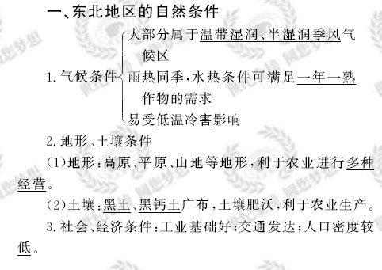
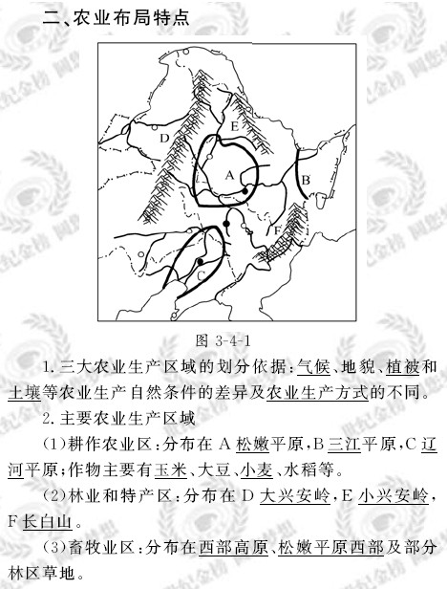
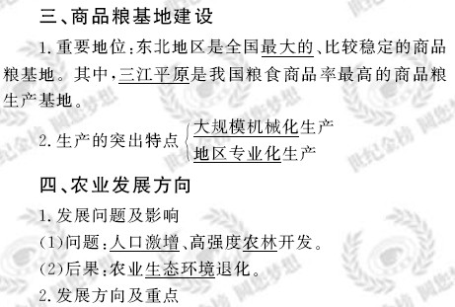
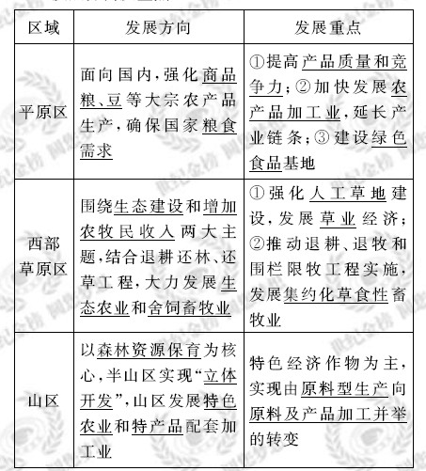

【要点名师讲解】
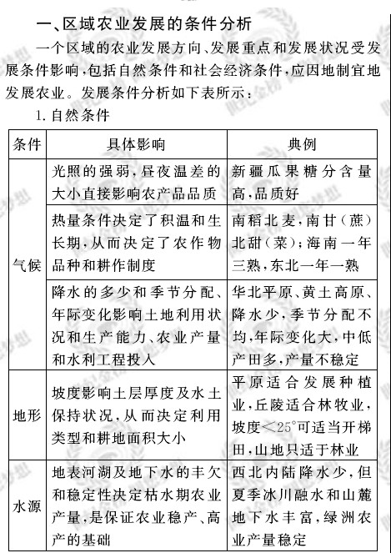
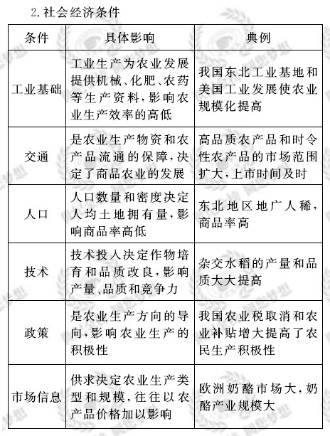
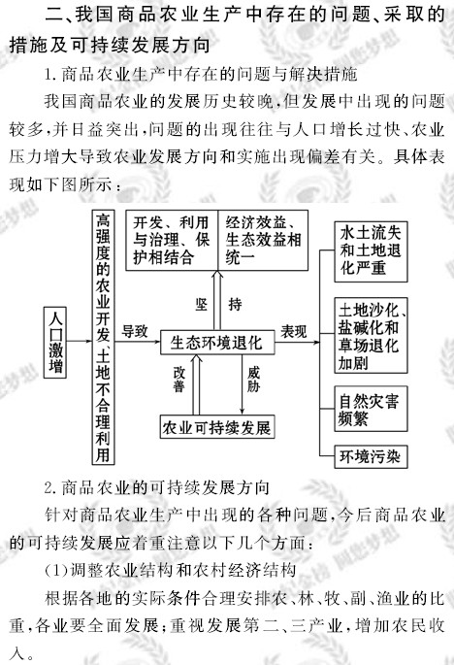
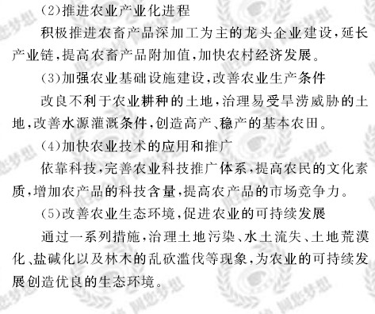
【例题】
1.阅读材料回答下列问题。
材料一 青田县地处浙江省东南部，瓯江中下游，地形崎岖，以中低山丘陵为主，有“九山半水半分田”之称。全县总人口48.72万人，其中农业人口占83.9%。耕地面积17万亩，其中水田14.6万亩。
材料二 青田县传统农业技术——“稻田养鱼”技术，因其“独特性、重要性、巧夺天工”为世人瞩目，被联合国粮农组织列为全球重要农业文化遗产。青田县“稻田养鱼”迄今已有1 200年的历史。其最早的起源是农民利用溪水灌溉稻田，随溪水流入的小鱼在稻田中自然生长，经过长期培育，最终形成了天然的稻鱼共生系统。田鱼是以田间昆虫、杂草为食,通过“稻鱼共生”长成。在西班牙马德里1斤左右的田鱼每条卖到40欧元。
材料三 浙江省青田县“稻田养鱼模式图”。
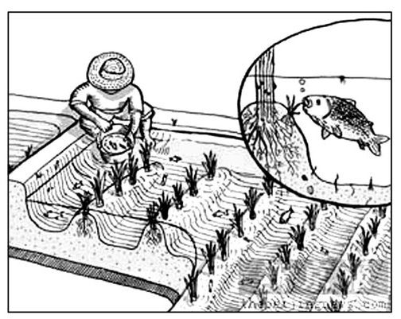
（1）青田县丘陵山区油茶种植面积较广，影响油茶分布的主要自然因素是（ ）
A.地形 B.水源 C.气候 D.土壤
（2）青田县主要的农业地域类型是_____，发展该农业的有利区位因素是______________________________________。
主要限制性因素是____________________。
（3）田鱼能出口到西班牙的餐桌上得益于________。
（4）“稻田养鱼”“稻鱼共生”的农业模式具有哪些优点？
（5）为实现“稻田养鱼”增产增收，应该采取哪些有效途径？
【解析】根据题目中信息，位于浙江东南部的青田县属于东南丘陵地区，这里以酸性土壤为主，适合种植茶树。东南丘陵位于我国东部季风区，降水较多，以水稻种植业为主。当地人为合理利用水土资源和生物资源，开发出“稻田养鱼”模式，达到“增粮、增鱼、增肥、节地、节肥、节成本，减少污染、改善生态”等多种效果，农业得到可持续发展。但为实现农业增产增收，必须改变传统发展模式，建立“龙头企业＋农户”的新型发展模式，提高科技含量。
答案：（1）D
（2）水稻种植业 自然因素：亚热带季风气候，热量丰富，降水充足，雨热同期；土壤肥沃、水源充足。社会经济因素：劳动力丰富，种植历史悠久、经验丰富，居民喜吃大米 地形崎岖，人多地少
（3）便利的交通和冷藏保鲜技术
（4）“稻田养鱼”模式合理利用水土资源和生物资源，达到“增粮、增鱼、增肥、节地、节肥、节成本，减少污染、改善生态”等多种效果。
（5）积极引导农民增加养鱼科技含量；树立生态、绿色品牌意识；延长田鱼产业链，进行产品的深加工；推广“龙头企业＋农户”的模式；扩大国内外销售市场；发展生态观光旅游。
【感悟高考真题】
1.（2009·安徽文综）下图中A地年平均降水量734.5毫米，其中夏季降水量占全年的61.4%；1月平均气温-12.0℃，7月平均气温24.6℃。说明图示区域西北部与东南部农业生产自然条件和类型的差异。
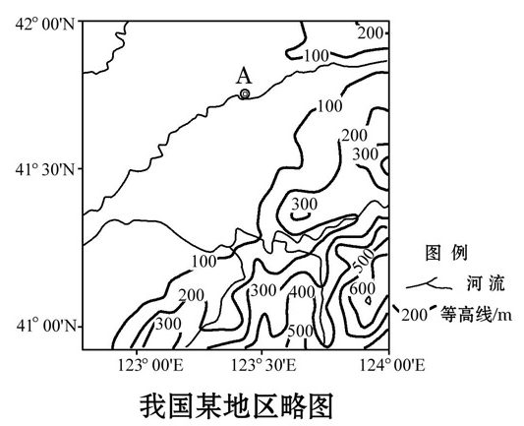
【解析】本题以我国某地区略图为背景，考查区域农业生产的自然条件和农业生产类型的差异。解题的关键是区域地理位置的确定和区域自然地理特征的分析。从图中等高线分布可以看出西北侧地形平坦，以平原为主，适合发展种植业；东南地区以低山丘陵为主，适合发展林果业。根据A地的气候资料，可判断出该地的气候条件；根据图中的经纬度可判断出图示西北部地处东北平原，土壤肥沃；根据图中河流可判断出该地的灌溉条件。
【参考答案】西北部以平原为主，地势平坦，土壤较肥沃，雨热同期，灌溉条件较好，有利于发展种植业；东南部以低山丘陵为主，地形起伏较大，土层较薄，易发生水土流失，不宜发展种植业，有利于发展林业和果业。
（2008·广东地理）东北三省是我国重要的商品粮基地，耕地占全国16.8%。水资源占全国4.01%。读图1和图2，结合相关知识回答2、3题。
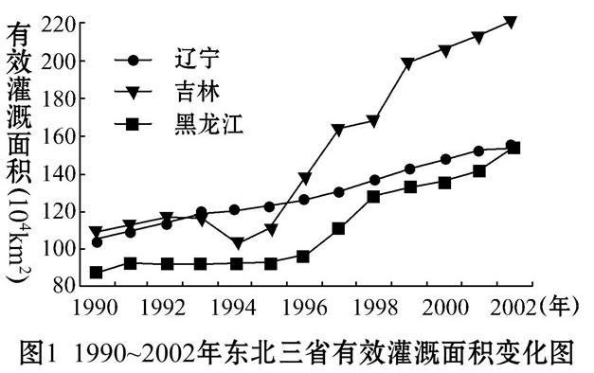
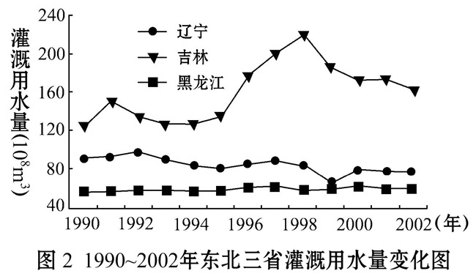
2.有关东北三省农业灌溉状况描述正确的是（双选）
A.农田灌溉用水量都呈增长态势
B.农田有效灌溉面积自1996年以来呈快速增长态势
C.灌溉用水量自1998年以来呈减少趋势
D.有效灌溉面积与灌溉用水量同步增长
3.有关东北三省水土资源利用状况描述正确的是（双选）
A.水土资源丰富 B.耕地资源集中在东部
C.水资源呈现东多西少的特点 D.耕地资源丰富，水资源相对短缺
【解析】本题组以东北商品粮基地为背景，主要考查东北三省农业灌溉状况和水土资源利用状况。从图中获取和解读信息是解答本题组的关键。第2题，读图可知，东北三省农田有效灌溉面积在1996年之前增长比较缓慢，自1996年以后，则呈现出快速增长的态势；而农田灌溉用水量在1998年以前呈增加的趋势，但自1998年以后，则呈减少趋势。第3题，东北三省耕地面积占全国的16.8%，而水资源仅占全国的4.01%，因此耕地资源较为丰富，而水资源则相对短缺；东北三省自东向西离海洋越来越远，降水量逐渐减少，因此水资源呈现出东多西少的特点，东部为湿润区，西部则为半湿润半干旱区；东北三省的耕地资源主要集中在东北平原，而东北平原地处东北地区的中部。
【参考答案】2.BC 3.CD
（2008·山东文综·T26（2）～（4）·19分）人口、资源、环境与经济协调发展是科学发展观的必然要求。充分发挥地区优势，加强区域联系，协调人地关系，是实现区域可持续发展的重要保证。下图表示的是我国某地区及该地区某时近地面天气形势。下表是图中A、B、C三省和东北三省以及全国两个年份的粮食总产量、粮食播种面积和粮食单产变化资料。读图、表回答下列问题。
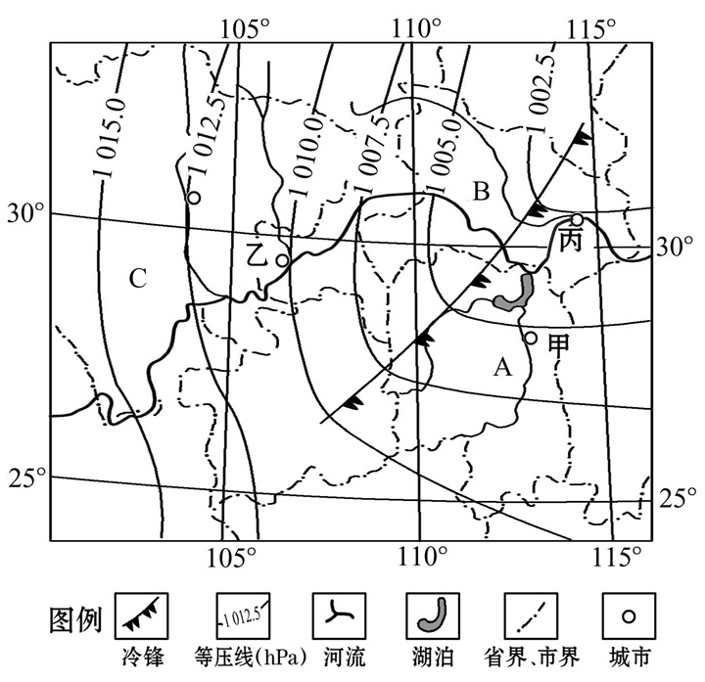
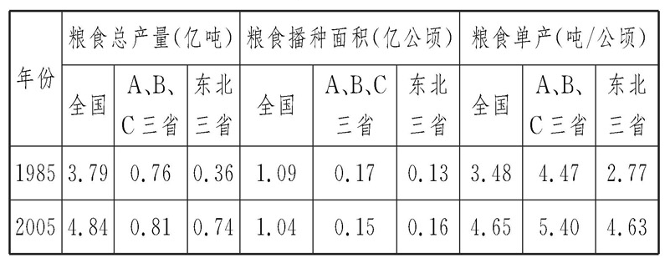
（1）图中A、B、C三省均为我国著名的粮食生产基地，与东北三省相比，其粮食生产自然条件的优势是什么？A、B、C三省、东北三省粮食总产量占全国粮食总产量的比重各有何变化？据表说明A、B、C三省产生这种变化的主要原因。
（2）图中乙、丙两城市之间已有内河航道连接，为何还要建沿江高速公路？
（3）针对图中A省湖区某种生态环境问题，有关专家提出了“治湖必须治江，治江必须治山”的治理思路。该生态环境问题是什么？结合地理环境的基本规律，谈谈你对这一思路的理解。
【解析】本题以区域复合图、统计表为载体，体现了获取和解读地理信息、描述和阐释、论证探讨地理问题的能力，主要考查了农业生产变化、交通运输布局及区域环境综合整治等相关知识。解答本题应注意对区域定位及图例的判断，在解题时注意运用图、表对应综合分析的方法。第（1）题，A、B、C三省位于长江中上游地区，属于亚热带季风气候，与东北粮食产区相比，最大优势是水热充足；由表格数据简单估算可得出东北三省所占比重上升，长江中上游地区所占比重下降，进而根据表格中“播种面积和单产”信息可对此变化作出解释。第（2）题，要从运输需求、高速公路的优势两方面分析建设沿江高速公路的原因。第（3）题，首先要根据治理思路建立思维线索：水土流失加剧→河流含沙量增加→泥沙淤积、湖泊萎缩→洪涝频发，然后依据地理环境的整体性规律对问题作出说明与阐释。
【参考答案】（1）水热资源丰富。A、B、C三省所占比重下降；东北三省所占比重上升。A、B、C三省粮食播种面积下降；A、B、C三省（与全国或东北三省相比）粮食单产增长幅度较小。
（2）与航运相比，高速公路更为快捷；可以满足社会经济发展对交通运输不断增长的需求，加强沿江城市之间的经济联系，促进沿江地区的经济发展。
（3）泥沙淤积造成的湖泊萎缩及引起的洪涝频繁问题。（依据地理环境的整体性说明）该问题主要与入湖河流泥沙增多密切相关;入湖河流泥沙增多，又主要与上游山区因滥垦乱伐导致水土流失有关，因此湖、江、山应综合治理。
（2008·江苏地理）下图为我国江南丘陵某地地形结构和农业用地结构的饼状图。对比分析回答4、5题。
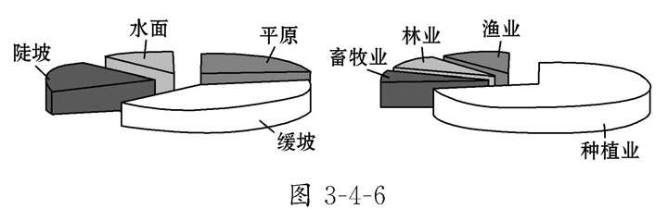
4.造成该地农业用地结构不合理的主要原因是（ ）
A.过度开垦 B.过度放牧 C.过度围垦 D.过度养殖
5.该地实现农业可持续发展的出路在于（ ）
A.缓坡退耕，发展大牧场放牧业 B.修建梯田，扩大水稻种植面积
C.全面封山育林，改善生态环境 D.调整农业结构，发展立体农业
【解析】本题组以统计图为载体，主要考查区域农业发展中存在的问题及实现农业可持续发展的途径。解答本题组的关键在于对地形结构与农业用地结构关系的分析。第4题，由左图可知，该地地形以低山丘陵为主，对应的农业用地应为林果业；但右图中显示此地种植业比重过大，林业、畜牧业比重偏小，即存在过度开垦的现象。第5题，丘陵地区应调整农业产业结构，因地制宜发展立体农业，实现生态、社会和经济的可持续发展。大牧场放牧业应该分布在地广人稀的干旱半干旱地区；该地种植业的比重已过大，不应继续扩大种植业面积；全面封山育林，不符合区域可持续发展的要求。
【参考答案】4.A 5.D
（2007·海南地理）根据土地利用结构调整的需要，科研人员对某生态脆弱区的农业土地利用拟定了三种方案（表1、表2）。完成下列要求。
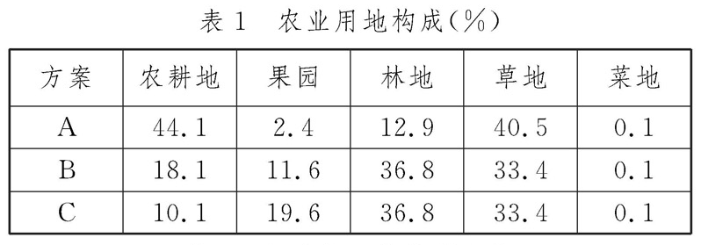
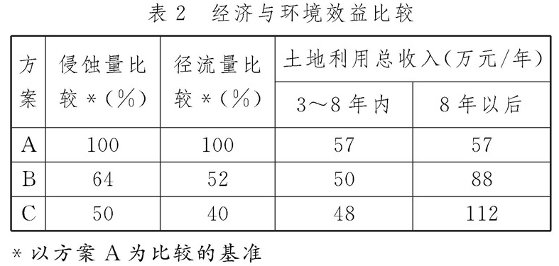
（1）三种方案的排序：按环境效益由大到小为________；按8年以后土地利用总收入由高到低为____________。（填代表各方案的字母）
（2）你认为哪一种方案有利于该地区农业可持续发展，并说明理由。
【解析】本题以某生态脆弱区的农业土地利用的三种方案为切入点，主要考查区域农业可持续发展的方向。在分析问题时要从长远的角度看待农业发展带来的经济效益和环境效益。第（1）题，环境效益以侵蚀量最低、径流量最小为最好；从表中数据很容易判断出环境效益的大小和8年以后土地利用总收入的高低。第（2）题，B、C方案均可以考虑。B方案兼顾了眼前利益和长远利益，是个折中方案。眼前的收益比A方案少，但比C方案多。3~8年内，收益有所减少，但8年以后，情况会好转；C方案着眼于细水长流，对于建设生态环境具有明显优势。但农户眼前的收益会受影响，可能参与的积极性不高。
【参考答案】（1）CBA CBA
（2）本题可在B、C方案中任选一种。
若选B方案，理由：该方案环境效益较高，且土地利用方式改变后，3～8年内土地利用总收入减少较小，8年后土地利用总收入有较大提高。
若选C方案，理由：该方案环境效益最高。3～8年内土地利用总收入减少较多，对农户生活水平有较大影响。8年后土地利用总收入最高。
【考点精题精练】
一、选择题
根据材料回答1～3题。
材料一：我国粮食生产规划中将商品粮基地分为四类：南方高产区、黄淮平原区、东北低产区、西北干旱区。
材料二：
商品粮基地类型 | 甲 | 乙 | 丙 | 丁
农业人口（%） | 19.91 | 4.7 | 28.5 | 46.89
耕地面积（%） | 40.17 | 6.82 | 23.43 | 29.58
粮食商品率（%） | 35.0 | 27.0 | 19.0 | 29.0
1.材料二中与材料一排列顺序一致的是
A.甲、乙、丁、丙 B. 乙、丁、丙、甲
C.丙、甲、乙、丁 D. 丁、丙、甲、乙
2.生产规模最大和最小的是
A.甲、丁 B.乙、丙 C. 丁、丙 D. 甲、乙
3.受土壤盐碱化影响和沙尘天气影响最明显的是
A.甲、丁 B.乙、丙 C. 丁、丙 D. 甲、乙
中广网银川2010年1月13日消息 宁夏冬麦、玉米、水稻三种粮食单产创历史最高水平。宁夏平原地区种植水稻的历史十分悠久，贵为“贡米”的宁夏大米美名逐渐远播四方。过去，宁夏的农业生产，一直沿袭着老祖宗的“浪稻子”方式，“浪稻子”是过去宁夏当地对播种水稻的一种俗称，标准的称谓应是“水撒播”，“浪稻子”之所以能传沿千年而不变，主要还是和宁夏气候有关，宁夏无霜期短，适宜水稻生长的时间亦短。读宁夏局部地形图回答4～6题。
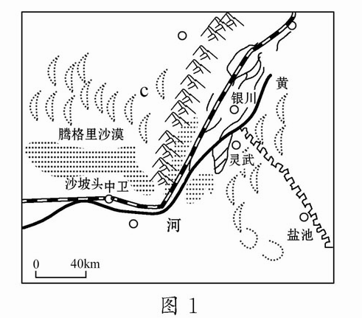

4.宁夏平原能成为水稻种植区的最主要原因是
A.地形平坦、土壤肥沃 B.降水少，光照充足
C.有黄河流过、灌溉水源丰富 D.回族居民有喜食大米的习惯
5.“大把撒，浪稻子”的传统种植方式省工、省力，但产量低，下列说法中不属于宁夏平原改进现代插秧方式难度大的原因的是
A.宁夏平原地区人口稀少，劳动力缺乏，传统方式可以省工、省力
B.宁夏无霜期短，适宜水稻生长的时间亦短，传统方式可以缩短水稻生长时间
C.受历史影响深远，技术创新、观念更新难度大
D.宁夏平原水稻种植规模小，不适于插秧方式耕作
6.宁夏平原地区生态环境较脆弱，大力发展水稻生产将加剧其土地荒漠化现象，为此该地农业应走的道路是
A.商品农业 B.粗放农业 C.淡水养殖业 D.生态农业
二、综合题
7. 随着农业生产区位条件的变化，农业生产空间分布也发生了深刻改变。
材料一：图11是1980年和2000年黑龙江省三大粮食作物分布示意图。
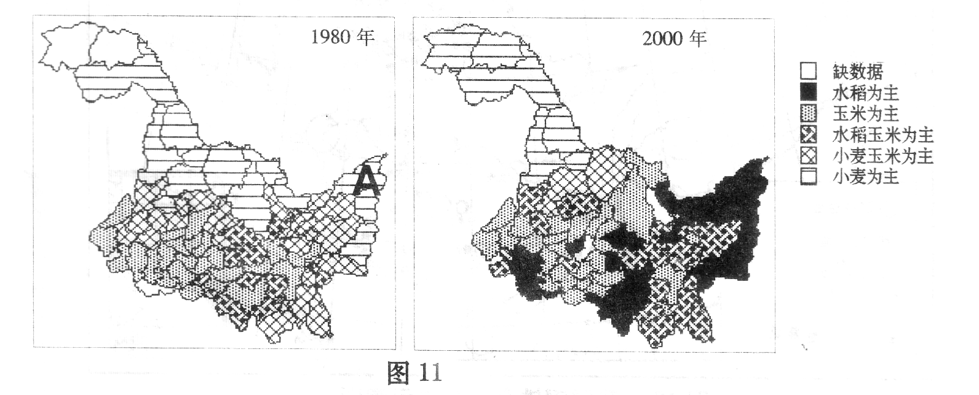
材料二：图12是1980年和2000年黑龙江省积温(℃)等值线分布示意图。
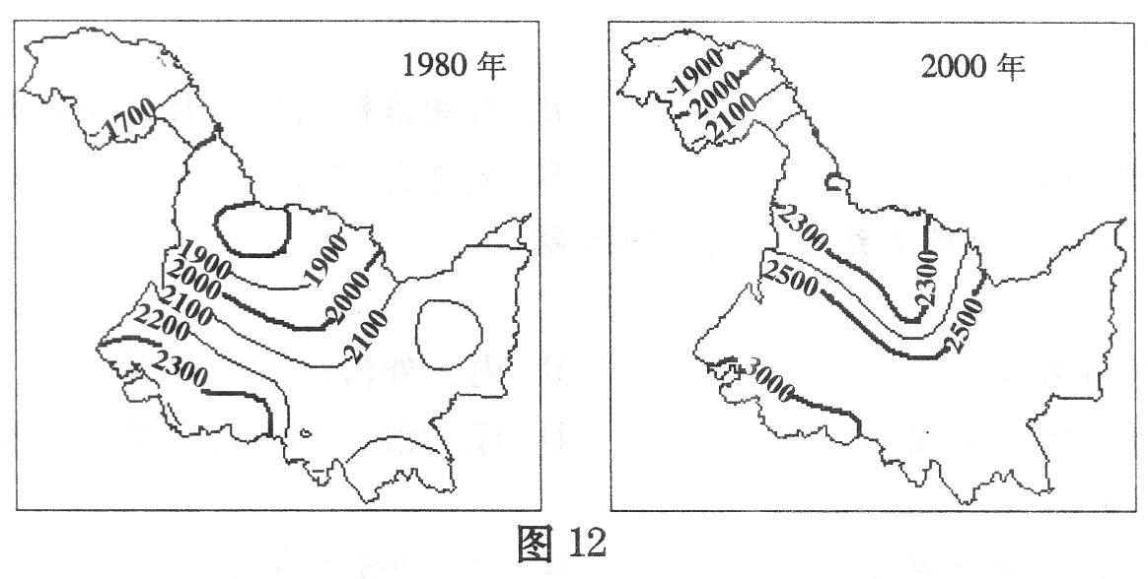
分析上述材料，回答下列问题。
(1)黑龙江省三大粮食作物生产的变化：种植面积扩展最大的作物是_________，种植面积缩小最
多的作物是_________；小麦、水稻和玉米作物种植的空间分布变化分别是_________ 。
(2)A地是我国重要的商品粮基地，试分析其农业区位的优势条件。
(3)黑龙江省地区种植水稻的最主要制约因素是_________ 。
(4)请分析引起黑龙江省农业生产格局改变的区位条件

参考答案
一、选择题
1.D 2.A 3.B 4.C 5.D 6.D
二、综合题
7. (1)水稻；小麦。
小麦、从原有广泛分布，到仅集中在北部地区；玉米：逐步向北部迁移；水稻：从原有与主米混作到东部、南部大面积分布(由中部地区向东部、南部扩展)
(2) 人均耕地多；地势平坦，连片分布，利于机械化耕作；黑土广布，土壤肥沃；雨热同期，水资源丰富；交通便利；国家政策的支持。
(3)热量
(4)全球气候变暖，使一直制约黑龙江省农业生产的热量条件有了明显的改善

